TRƯỜNG ĐẠI HỌC SƯ PHẠM KỸ THUẬT THÀNH PHỐ HỒ CHÍ MINH

KHOA ĐÀO TẠO CHẤT LƯỢNG CAO



**NHÓM 7 : KIẾN TRÚC MÁY TÍNH**

**TIỂU LUẬN CUỐI KỲ**

**Môn học : Giải thuật và cấu trúc dữ liệu**

**Đề tài: Thiết kế cấu trúc dữ liệu**

**và thuật toán xây dựng chương trình quản lý cửa hàng quần áo**

**Danh sách sinh viên thực hiện:**

|  |  |  |
| --- | --- | --- |
| **Mã số SV** | **Họ và tên** | **Mức độ đóng góp (%)** |
| **19119078** | **Bùi Xuân Danh (Nhóm trưởng)** | **100%** |
| **19119009** | **Nguyễn Nhật Long** | **100%** |
| **19119007** | **Phạm Thiên Phúc** | **100%** |

**Giảng viên hướng dẫn: PGS.TS Hoàng Văn Dũng**

Thành phố Hồ Chí Minh, 05/2021

**LỜI CẢM ƠN**

Để hoàn thành tốt về đề tài tiểu luận cuối kỳ này, nhóm chúng em xin gửi lời cảm ơn đến thầy PGS.TS Hoàng Văn Dũng, giảng viên trường ĐH Sư phạm kỹ thuật thành phố Hồ Chí Minh là người đã hỗ trợ cho nhóm chúng em trong suốt quá trình thực hiện đề tài này. Thầy đã chia sẽ cho nhóm chúng em những kinh nghiệm trong quá trình lập trình và những hướng để giải quyết những phần mà nhóm còn vướng mắc,

thầy luôn giải đáp thắc mắc của nhóm về những giải thuật hay những mẹo nhỏ tăng tốc độ trong quá trình lập trình một cách chi tiết và nhiệt tình.

Đề tài tiểu luận cuối kỳ và bài báo cáo này được nhóm chúng em thực hiện trong khoảng thời gian ngắn, với những kiến thức và sự hiểu biết của nhóm chúng em, tuy là còn hạn chế rất nhiều, cũng như là chưa có nhiều kinh nghiệm về thực hiện một đề tài thực tế. Vì vậy, trong quá trình thực hiện đề tài sẽ có những thiếu sót không thể tránh khỏi và đề tài sẽ không hoàn toàn hoàn hảo 100% thực tế nên rất mong được sự góp ý và các chỉnh sửa của thầy cho đề tài này của nhóm chúng em.

Lời cuối cùng, kính chúc thầy có một sức khỏe dồi dào, công tác tốt, và luôn may mắn, thành công trong cuộc sống và công việc. Nhóm chúng em xin chân thành cảm ơn.

**MỤC LỤC**

LỜI CẢM ƠN 1

PHẦN 1: MỞ ĐẦU 3

1. Lý do chọn đề tài 3

2. Mục đích và yêu cầu thực hiện: 3

3. Phạm vi và hướng đối tượng: 3

PHẦN 2: CƠ SỞ LÝ THUYẾT ĐỂ THỰC HIỆN ĐỀ TÀI 4

1. Công cụ và môi trường lập trình 4

2. Ngôn ngữ lập trình sử dụng: 5

3. Các thư viện hỗ trợ lập trình: 5

PHẦN 3: PHÂN TÍCH, THIẾT KẾ GIẢI THUẬT 6

1. Các kỹ thuật được dùng: 6

2. Lưu đồ giải thuật 9

3. Ý tưởng thuật toán và chi tiết thuật toán 10

PHẦN 4: THỰC NGHIỆM, ĐÁNH GIÁ 20

1. Thực nghiệm 20

2. Đánh giá 31

PHẦN 5: KẾT LUẬN 32

1. Đánh giá kết quả: 32

2. Định hướng phát triển 32

PHỤ LỤC 33

TÀI LIỆU THAM KHẢO 34

**PHẦN 1: MỞ ĐẦU**

1. **Lý do chọn đề tài**

Với việc bán hàng ở một cửa hàng quần áo với việc bán và quản lý số lượng sản phẩm ở mức vừa phải thì cũng đủ để người chủ quản lý cửa hàng quần áo phải đau đầu để có thể quản lý tất cả công việc ở cửa hàng.

Với vấn đề quản lý thủ công bằng sổ sách ghi chép truyền thống quá tốn công sức và dễ thiếu sót thì nhóm chúng em có lên ý tưởng là lập trình 1 chương trình phục vụ cho việc quản lý cửa hàng quần áo từ việc bán hàng và quản lý sản phẩm trong cửa hàng, áp dụng công nghệ, lập trình để giải quyết vấn đề quản lý cho một cửa hàng quần áo, đỡ tốn công sức hơn. Đó là lý mà nhóm chúng em chọn đề tài trên.

1. **Mục đích và yêu cầu thực hiện:**

- Mục đích: Lập trình ra 1 chương trình có các chức năng quản lý bán hàng và quản lý kho hàng của 1 cửa hàng quần áo.

- Yêu cầu cần thực hiện: Lập trình được các chức năng sau của chương trình:

+ Nhập kho hàng sản phẩm (một sản phẩm bao gồm có : ID, loại, tên, ngày nhập, số lượng, giá 1 sản phẩm)

+ In ra danh sách tồn kho sản phẩm trong cửa hàng

+ Chế độ khách hàng (mua hàng, tìm kiếm sản phẩm, xuất đơn)

+ Xuất ra tổng doanh thu của cửa hàng

+ Xuất ra sản phẩm bán chạy nhất

+ In ra tổng các đơn hàng đã xuất ra.

+ Nhập hàng thủ công

1. **Phạm vi và hướng đối tượng:**

- Phạm vi: Đề tài này áp dụng cho phạm vi 1 cửa hàng nhỏ (quần áo), chưa áp dụng được cho 1 chuỗi cửa hàng, hay cửa hàng quy mô lớn (đa dạng sản phẩm)

- Hướng đối tượng: Áp dụng cho cửa hàng quản lý bán hàng và quản lý kho hàng các sản phẩm áo quần quy mô nhỏ.

**PHẦN 2: CƠ SỞ LÝ THUYẾT ĐỂ THỰC HIỆN ĐỀ TÀI**

1. **Công cụ và môi trường lập trình**

- Ở đề tài này, nhóm chúng em sử dụng công cụ hỗ trợ trình biên dịch Visual Studio Code, lập trình chạy trên Terminal của Visual Studio Code hoặc chạy thủ công file .exe



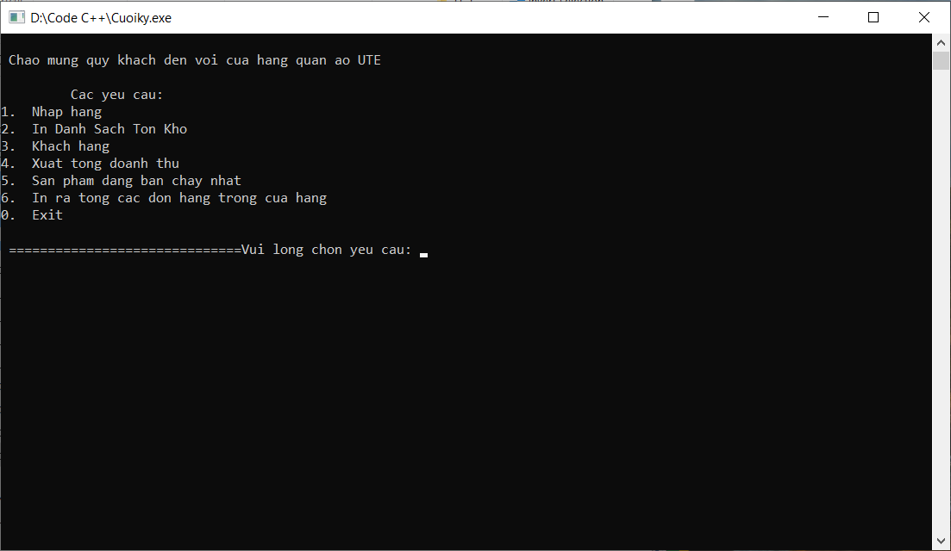

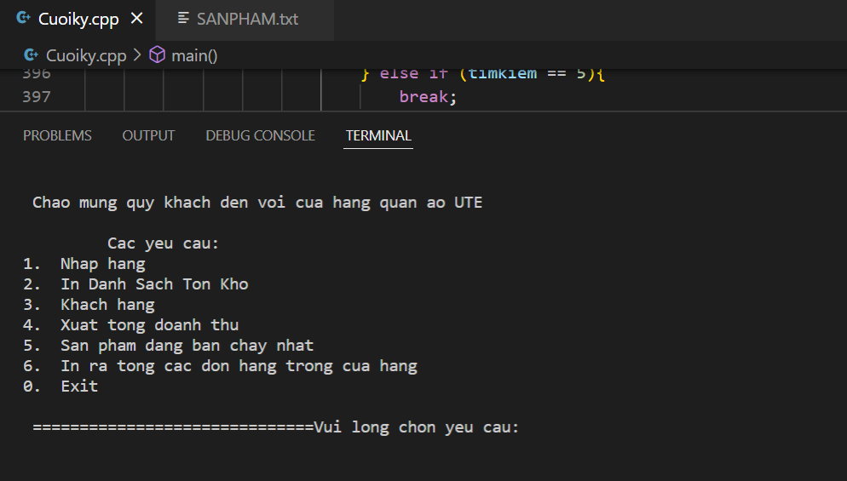

1. **Ngôn ngữ lập trình sử dụng:**

- Ngôn ngữ chính được sử dụng trong đề tài này của nhóm chúng em đó là ngôn ngữ lập trình C++, một ngôn ngữ rất phổ biến từ trước đến nay trong lập trình.

 

1. **Các thư viện hỗ trợ lập trình:**

- Nhóm chúng em sử dụng thêm các thư viện hỗ trợ cho việc lập trình trong đề tài này như:

+ **iostream:** một thư viện chuẩn của C++ cho phép bạn nhận Input từ màn hình Console và xuất Output ngược lại ra màn hình Console qua các câu lệnh nhập xuất như cin, cout

+ **iomanip:** Căn lề cho các dòng in ra Terminal

+ **fstream:** Định nghĩa các lớp hỗ trợ các phép toán cho dòng xuất nhập (iostream) trên các chuỗi chứa trong các tập tin bên ngoài.

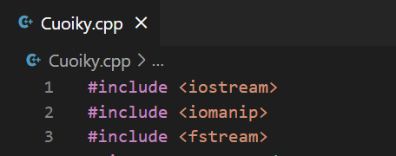

**PHẦN 3: PHÂN TÍCH, THIẾT KẾ GIẢI THUẬT**

1. **Các kỹ thuật được dùng:**

- Đề tài này với ý tưởng sử dụng cây nhị phân đề quản lý bán hàng cũng như là quản lý các sản phẩm sử dụng 1 số kỹ thuật sau:

|  |  |
| --- | --- |
| **Kiểu dữ liệu Sản phẩm (ID, Loại sản phẩm, tên sản phẩm, số lượng, ngày nhập, giá)** | struct Sanpham{      string MSSP;      string Loai;      string Ten;      int Soluong;      string Ngaynhap;      int Gia;  }; |
| **Kiểu dữ liệu Node có dữ liệu là sản phẩm** | struct TreeNode {      Sanpham data;      TreeNode* left= NULL;      TreeNode* right= NULL;  }; |
| **Tạo 1 Node** | TreeNode* newNode(Sanpham x){      TreeNode* q = new TreeNode();      q->data=x;q->left=q->right=NULL;      return q;  }; |
| **Thêm Node vào cây nhị phân sắp xếp thêm ID sản phẩm** | TreeNode* add(TreeNode *&p, Sanpham x){      TreeNode *q = newNode(x);      if (p == NULL){          p = q;      } else if ((p->data.MSSP == x.MSSP) && (x.MSSP != "")){          p->data.Soluong = p->data.Soluong + x.Soluong;          p->data.Ngaynhap = x.Ngaynhap;      } else if ((x.MSSP[0] <= p->data.MSSP[0]) && (x.MSSP != "")){          return add(p->left, x);      } else if ((x.MSSP[0] > p->data.MSSP[0]) && (x.MSSP != "")){          return add(p->right, x);      }      return p;  } |
| **Thêm Node vào cây nhị phân sắp xếp thêm số lượng sản phẩm** | TreeNode* addNum(TreeNode *&p, Sanpham x){      TreeNode *q = newNode(x);      if (p == NULL){          p = q;      } else if ((p->data.MSSP == x.MSSP) && (x.MSSP != "")){          p->data.Soluong = p->data.Soluong + x.Soluong;      } else if ((x.Soluong < p->data.Soluong) && (x.MSSP != "")){          return addNum(p->left, x);      } else if ((x.Soluong >= p->data.Soluong) && (x.MSSP != "")){          return addNum(p->right, x);      }      return p;  } |
| **Tìm phần tử tận cùng bên phải của cây nhị phân** | TreeNode* MaxofRight(TreeNode *p){      if (p->right == NULL){          return p;      } else {          p = MaxofRight(p->right);      }  } |
| **Đọc thông tin 1 sản phẩm từ file text (.txt)** | void Doc_file_Thong_tin_san_pham_txt(ifstream &filein, Sanpham &data){      getline(filein, data.MSSP, ',');      filein.ignore();      getline(filein, data.Loai, ',');      filein.ignore();      getline(filein, data.Ten, ',');      filein.ignore();      filein >> data.Soluong;      filein.ignore();      filein.ignore();      getline(filein, data.Ngaynhap, ',');      filein.ignore();      filein >> data.Gia;      filein.ignore();  } |
| **Đọc thông tin tất cả sản phẩm từ file text (.txt)** | void Doc_file(ifstream &filein, Sanpham &sp, TreeNode *&T){      while(!filein.eof()){          Doc_file_Thong_tin_san_pham_txt(filein, sp);          add(T,sp);      }  } |
| **Xuất các thông tin của 1 sản phẩm** | void Xuatthongtin(Sanpham data){      if (data.MSSP != ""){          cout <<"|  "<<setw(9)<<left<<data.MSSP<<"|";          cout <<"   "<<setw(8)<<left<< data.Loai<<"|";          cout <<"        "<<setw(19)<<left<<data.Ten<<"|";          cout <<"        "<<setw(9)<<left<< data.Soluong<<"|";          cout <<"     "<<setw(13)<<left<< data.Ngaynhap<<"|";          cout <<"  "<<setw(8)<<left<< data.Gia<<"|"<<endl;      }  } |
| **In ra danh sách các sản phẩm có trong cây nhị phân** | void Danhsachsanpham(TreeNode *p){      if (p != NULL){          TreeNode *q = p->right;          Danhsachsanpham(q);          Xuatthongtin(p->data);          q = p->left;          Danhsachsanpham(q);      }  } |
| **Tìm kiếm tất cả sản phẩm trong cây nhị phân dựa vào ID sản phẩm** | void TimkiemMSSP(TreeNode *p, string x){      if (p != NULL){          TreeNode *q = p->right;          TimkiemMSSP(q, x);          if (p->data.MSSP == x){              Xuatthongtin(p->data);          }          q = p->left;          TimkiemMSSP(q, x);      }  } |
| **Tìm kiếm tất cả sản phẩm trong cây nhị phân dựa vào loại sản phẩm** | void TimkiemLoai(TreeNode *p, string x){      if (p != NULL){          TreeNode *q = p->right;          TimkiemLoai(q, x);          if (p->data.Loai == x){              Xuatthongtin(p->data);          }          q = p->left;          TimkiemLoai(q, x);      }  } |
| **Tìm kiếm tất cả sản phẩm trong cây nhị phân dựa vào tên sản phẩm** | void TimkiemTen(TreeNode *p, string x){      if (p != NULL){          TreeNode *q = p->right;          TimkiemTen(q, x);          if (p->data.Ten == x){              Xuatthongtin(p->data);          }          q = p->left;          TimkiemTen(q, x);      }  } |
| **Tìm kiếm tất cả sản phẩm trong cây nhị phân dựa vào số lượng sản phẩm** | void TimkiemSoluong(TreeNode *p, int x){      if (p != NULL){          TreeNode *q = p->right;          TimkiemSoluong(q, x);          if (p->data.Soluong == x){              Xuatthongtin(p->data);          }          q = p->left;          TimkiemSoluong(q, x);      }  } |
| **Tìm kiếm tất cả sản phẩm trong cây nhị phân dựa vào giá sản phẩm** | void TimkiemGia(TreeNode *p, int x){      if (p != NULL){          TreeNode *q = p->right;          TimkiemGia(q, x);          if (p->data.Gia <= x){              Xuatthongtin(p->data);          }          q = p->left;          TimkiemGia(q, x);      }  } |
| **Tìm kiếm trả về 1 sản phẩm trong cây nhị phân dựa vào ID sản phẩm** | TreeNode* Timkiem(TreeNode *p, string x){      TreeNode *T = NULL;      TreeNode *q;      if (p->data.MSSP == x){          T = p;          return T;      }      q = p->left;      T = NULL;      while (q != NULL && T == NULL){          T = Timkiem(q, x);          q = q->right;      }      q = p->right;      while(q != NULL && T == NULL){          T = Timkiem(q, x);          q = q->left;      }      return T;  } |
| **Ghi dữ liệu vào file .txt** | void Xuatfile_TXT(TreeNode *p, ofstream &fileout){      if (p != NULL){          TreeNode *q = p->right;          Xuatfile_TXT(q, fileout);          fileout <<setw(10)<<left<< p->data.MSSP;          fileout <<setw(10)<<left<< p->data.Loai;          fileout <<setw(25)<<left<< p->data.Ten;          fileout <<setw(15)<<left<< p->data.Soluong;          fileout <<setw(15)<<left<< p->data.Ngaynhap;          fileout <<setw(15)<<left<< p->data.Gia<<endl;          q = p->left;          Xuatfile_TXT(q,fileout);      }  } |
| **Nhập thông tin sản phẩm** | void Nhapthongtin(Sanpham &data){      cout <<"\n Vui long nhap thong tin cua san pham:"<<endl;      cout <<"\t Nhap ID san pham: ";      getline(cin, data.MSSP);      cout <<"\n\t Nhap loai san pham: ";      getline(cin, data.Loai);      cout <<"\n\t Nhap ten san pham: ";      getline(cin, data.Ten);      cout <<"\n\t Nhap so luong san pham: ";      cin >> data.Soluong;      cin.ignore();      cout <<"\n\t Nhap ngay nhap san pham: ";      getline(cin, data.Ngaynhap);      cout <<"\n\t Nhap gia cua san pham: ";      cin >> data.Gia;      cin.ignore();  } |

1. **Lưu đồ giải thuật**

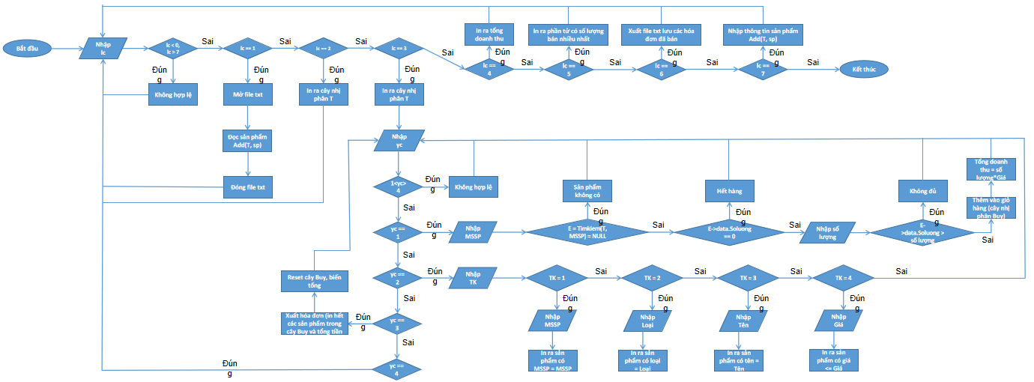

1. **Ý tưởng thuật toán và chi tiết thuật toán**

Từ lưu đồ giải thuật trên nhóm chúng em tạo ra ý tuởng và chi tiết thuật toán như sau:

**- Ý tưởng:** Ở đề tài này, nhóm chúng em lên ý tưởng sử dụng cây nhị phân tìm kiếm để quản lý kho hàng, sắp xếp các sản phẩm trong kho hàng dựa theo ID của sản phẩm, quản lý các đơn hàng của mỗi khách hàng mua sản phẩm trong cửa hàng, lọc ra sản phẩm bán chạy nhất trong cửa hàng, lọc tìm kiếm sản phẩm theo yêu cầu.

- **Chi tiết thuật toán:** Mới đầu chúng ta sẽ tạo 1 file text (.txt) bao gồm thông tin của các sản phẩm, mỗi sản phẩm bao gồm có: ID sản phẩm, loại sản phẩm, tên sản phẩm, số lượng, ngày nhập sản phẩm, giá 1 sản phẩm.

Sau đó, chúng ta sẽ tạo 1 menu bao gồm có các chức năng:

1. Nhập hàng
2. In ra danh sách tồn kho
3. Khách hàng
4. Xuất ra tổng doanh thu
5. Sản phẩm bán chạy nhất
6. In ra danh sách các đơn hàng đã xuất ra
7. Nhập hàng thủ công
8. Exit

cout <<"            ______________________________________________________"<<endl;

        cout <<"           |   Chao mung quy khach den voi cua hang quan ao UTE   |"<<endl;

        cout <<"           |      Chuyen: Quan ao cac loai Thun, Short, Jean      |"<<endl;

        cout <<"           |______________________________________________________|"<<endl;

        cout <<"           |                   Cac yeu cau:                       |"<<endl;

        cout <<"           |______________________________________________________|"<<endl;

        cout <<"           |     |                                                |"<<endl;

        cout <<"           |  1  |              Nhap hang                         |"<<endl;

        cout <<"           |_____|________________________________________________|"<<endl;

        cout <<"           |     |                                                |"<<endl;

        cout <<"           |  2  |              In danh sach ton kho              |"<<endl;

        cout <<"           |_____|________________________________________________|"<<endl;

        cout <<"           |     |                                                |"<<endl;

        cout <<"           |  3  |              Khach hang                        |"<<endl;

        cout <<"           |_____|________________________________________________|"<<endl;

        cout <<"           |     |                                                |"<<endl;

        cout <<"           |  4  |              Xuat tong doanh thu               |"<<endl;

        cout <<"           |_____|________________________________________________|"<<endl;

        cout <<"           |     |                                                |"<<endl;

        cout <<"           |  5  |              San pham ban chay nhat            |"<<endl;

        cout <<"           |_____|________________________________________________|"<<endl;

        cout <<"           |     |                                                |"<<endl;

        cout <<"           |  6  |              In ra tong cac hoa don            |"<<endl;

        cout <<"           |_____|________________________________________________|"<<endl;

        cout <<"           |     |                                                |"<<endl;

        cout <<"           |  7  |              Nhap hang thu cong                |"<<endl;

        cout <<"           |_____|________________________________________________|"<<endl;

        cout <<"           |     |                                                |"<<endl;

        cout <<"           |  0  |              Ket thuc                          |"<<endl;

        cout <<"           |_____|________________________________________________|"<<endl;

        cout <<"\n\n ==============================";

        cout <<"Vui long chon yeu cau: ";

        cin >> luachon;

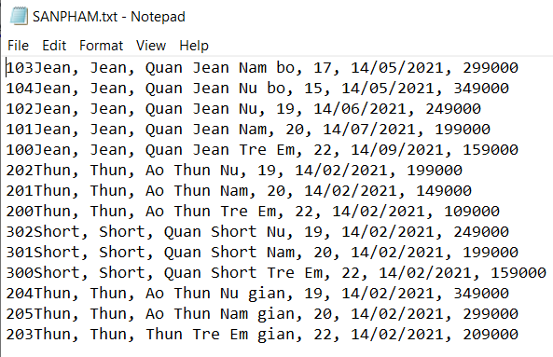

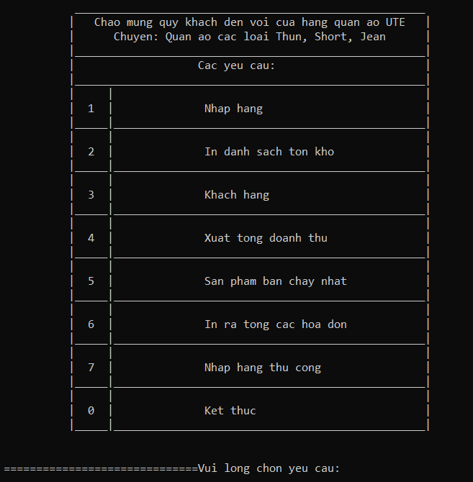

Sau đó, chúng ta sẽ nhập các sản phẩm từ file text vào cây nhị phân tìm kiếm 1 để quản lý kho hàng các sản phẩm bằng cách dùng kỹ thuật **định dạng kiểu dữ liệu sản phẩm, kiểu dữ liệu Node, tạo 1 Node và kỹ thuật đọc dữ liệu từ file .txt sau đó dùng hàm add dữ liệu vào cây nhị phân** đã đề cập ở bảng 1.1. Như vậy chúng ta đã hoàn thành xong chức năng 1 trong giao diện Menu.

if ((luachon < 0) || (luachon > 7)){

            cout <<"Lua chon khong hop le, vui long nhap lai\n";

            system("pause");

        } else if (luachon == 1)

        {

            Doc_file(filein, phantu, T);

            cout <<"\n\n Hang da duoc nhap thanh cong \n";

            system("pause");

        }

Sau khi đã nhập được hàng vào kho thành công, ta tiến hành kiểm tra xem kho hàng đã nhập được sản phẩm chưa bằng cách sử dụng kỹ thuật **In ra danh sách các sản phẩm có trong cây nhị phân** ở bảng 1.1 để in ra các sản phẩm có trong cây nhị phân T. Như vậy chúng ta đã hoàn thành xong chức năng 2 trong giao diện Menu.

else if (luachon == 2){

            cout << "\n              =======================Danh sach ton kho========================"<<endl;

            cout <<"\n ==================================================================================================="<<endl;

            cout <<setw(10)<<left<<"|   MSSP    |"<<setw(20)<<left<<"   Loai    |"<<setw(25)<<left<<"Ten san pham       |"<<setw(15)<<left<<"So luong    |"<<setw(15)<<left<<"   Ngay nhap    |"<<setw(15)<<left<<"   Gia    |"<<endl;

            cout <<" ==================================================================================================="<<endl;

            Danhsachsanpham(T);

            cout <<" ==================================================================================================="<<endl;

            cout <<"\n";

            system("pause");

        }

Tiếp đến là chức năng 3 trong giao diện Menu (Khách hàng). Sau khi ấn nút 3 thì bên trong nút 3 trước tiên chúng ta in ra danh sách các sản phẩm đang có trong cửa hàng để khách hàng nhìn sơ qua, sau đó chúng ta cũng tạo 1 giao diện Menu bên trong giao diện của chế độ khách hàng này bao gồm các chức năng:

eelse if (luachon == 3){

            TreeNode* Buy = NULL;

            int tong = 0;

            while (true){

                system("cls");

                cout << "\n         =======================Danh sach cac san pham trong cua hang========================"<<endl;

                cout <<"\n ==================================================================================================="<<endl;

                cout <<setw(10)<<left<<"|   MSSP    |"<<setw(20)<<left<<"   Loai    |"<<setw(25)<<left<<"Ten san pham       |"<<setw(15)<<left<<"So luong    |"<<setw(15)<<left<<"   Ngay nhap    |"<<setw(15)<<left<<"   Gia    |"<<endl;

                cout <<" ==================================================================================================="<<endl;

                Danhsachsanpham(T);

                cout <<" ==================================================================================================="<<endl;

                cout <<"\n";

                cout <<"\nQuy khach muon thuc hien yeu cau nao: ";

                cout << "\n1. Mua hang";

                cout << "\n2. Tim kiem san pham";

                cout << "\n3. Xuat hoa don";

                cout << "\n4. Quay lai";

                cout <<"\nVui long quy khach chon yeu cau: ";

                cin >> yeucau;

                cin.ignore();

1. **Mua hàng:** Khi vào chế độ này thì sẽ yêu cầu khách hàng sẽ nhập ID sản phẩm mà khách muốn mua, sau đó sẽ dùng kỹ thuật **Tìm kiếm trả về 1 sản phẩm trong cây nhị phân dựa vào ID sản phẩm**, sau đó sẽ tìm được tới sản phẩm mà khách hàng chọn nằm ở trong cây nhị phân T dùng để quản lý kho hàng, nếu sản phẩm mà khách hàng chọn không có trong cây T thì sẽ báo là sản phẩm không có trong cửa hàng, ngược lại nếu có thì sẽ yêu cầu khách hàng nhập số lượng muốn mua, sau đó chúng ta kiểm tra số lượng của sản phẩm hiện có trong cửa hàng, nếu ít hơn so với số lượng mà khách muốn mua thì sẽ báo cho khách là sản phẩm không đủ số lượng, hoặc nếu số lượng = 0 thì sẽ báo là sản phẩm đã hết hàng, nếu nhiều hơn so với số lượng khách hàng chọn thì sẽ thông tin của sản phẩm đó kèm với số lượng mà khách hàng chọn sẽ được hàm **add (bảng 1.1)** thêm vào cây nhị phân Buy là cây nhị phân quản lý sản phẩm mà khách hàng chọn như là 1 giỏ hàng cho khách, và tổng đơn hàng sẽ được cộng thêm 1 lượng = số lượng * giá.

if ((yeucau < 1) || (yeucau > 4)){

                        cout <<"Lua chon khong hop le, de nhap lai vui long an phim bat ky 2 lan\n";

                        cin.ignore();

                    } else if (yeucau == 1){

                        cout << "\n\tVui long nhap MSSP cua san pham ma ban muon mua: ";

                        cin >> MSSP;

                        TreeNode *E = Timkiem(T, MSSP);

                        if (E == NULL){

                            cout <<"\n\t\tSan pham khong co trong cua hang\n";

                        } else if (E->data.Soluong == 0){

                            cout <<"\n\tSan pham ma khach hang chon da het hang\n";

                        } else if (E->data.Soluong != 0){

                            soluong = 0;

                            while (soluong == 0){

                                cout << "\n\t\tVui long nhap so luong: ";

                                cin >> soluong;

                            }

                            if (E->data.Soluong < soluong){

                                cout <<"\n\t\tSan pham khong du so luong\n";

                            } else if (E->data.Soluong >= soluong){

                                E->data.Soluong = E->data.Soluong - soluong;

                                phantu = E->data;

                                phantu.Soluong = soluong;

                                tong = tong + (phantu.Gia * phantu.Soluong);

                                add(Buy, phantu);

                                addNum(Quanly, phantu);

                                cout <<"\n\t\tSan pham da duoc them vao gio hang\n";

                            }

                        }

                    }

1. Tìm kiếm sản phẩm: Ở chế độ này thì khách hàng sẽ có các chức năng con như:

else if (yeucau == 2){

                        while (true){

                            system("cls");

                            cout << "\n         =======================Danh sach cac san pham trong cua hang========================"<<endl;

                            cout <<"\n ==================================================================================================="<<endl;

                            cout <<setw(10)<<left<<"|   MSSP    |"<<setw(20)<<left<<"   Loai    |"<<setw(25)<<left<<"Ten san pham       |"<<setw(15)<<left<<"So luong    |"<<setw(15)<<left<<"   Ngay nhap    |"<<setw(15)<<left<<"   Gia    |"<<endl;

                            cout <<" ==================================================================================================="<<endl;

                            Danhsachsanpham(T);

                            cout <<" ==================================================================================================="<<endl;

                            cout << "\n\tBan dang muon tim kiem san phan nao: ";

                            cout << "\n\t\t1. Tim kiem theo MSSP";

                            cout << "\n\t\t2. Tim kiem theo loai san pham (Thun, Short, Jean)";

                            cout << "\n\t\t3. Tim kiem theo ten san pham";

                            cout << "\n\t\t4. Tim kiem gia cua san pham (Tu gia chi dinh den gia thap nhat)";

                            cout << "\n\t\t5. Quay lai";

                            cout <<"\n\n\tVui long chon cach tim kiem: ";

                            cin >> timkiem;

                            cin.ignore();

+ Tìm kiếm theo MSSP: Khách hàng sẽ được tìm kiếm tất cả sản phẩm trong cửa hảng có ID sản phẩm trùng với ID sản phẩm mà khách hàng cần tìm kiếm và in ra bảng danh sách tất cả các sản phẩm đó.

if ((timkiem < 1) || (timkiem > 5)){

   cout <<"\tLua chon khong hop le, vui long nhap lai\n";

   system("pause");

} else if (timkiem == 1){

   cout <<"Nhap MSSP muon tim kiem: ";

cin >> find;

   cin.ignore();

  cout << "\n=======================Danh sach cac san pham co ma san pham la "<<find<<" trong cua hang========================"<<endl;

   cout <<"\n ==================================================================================================="<<endl;

   cout <<setw(10)<<left<<"|   MSSP    |"<<setw(20)<<left<<"   Loai    |"<<setw(25)<<left<<"Ten san pham       |"<<setw(15)<<left<<"So luong    |"<<setw(15)<<left<<"   Ngay nhap    |"<<setw(15)<<left<<"   Gia    |"<<endl;

   cout <<" ==================================================================================================="<<endl;

   TimkiemMSSP(T, find);

   cout <<" ==================================================================================================="<<endl;

   cout <<"\n";

   system("pause");

}

+ Tìm kiếm theo loại sản phẩm: Khách hàng sẽ được tìm kiếm tất cả sản phẩm trong cửa hảng có loại sản phẩm trùng với loại sản phẩm mà khách hàng cần tìm kiếm và in ra bảng danh sách tất cả các sản phẩm đó.

else if (timkiem == 2){

cout <<"Nhap loai san pham muon tim kiem: ";

cin >> find;

cout << "\n=======================Danh sach cac san pham co loai la "<<find<<" trong cua hang========================"<<endl;

cout <<"\n ==================================================================================================="<<endl;

cout <<setw(10)<<left<<"|   MSSP    |"<<setw(20)<<left<<"   Loai    |"<<setw(25)<<left<<"Ten san pham       |"<<setw(15)<<left<<"So luong    |"<<setw(15)<<left<<"   Ngay nhap    |"<<setw(15)<<left<<"   Gia    |"<<endl;

cout <<" ==================================================================================================="<<endl;

TimkiemLoai(T, find);

cout <<" ==================================================================================================="<<endl;

cout <<"\n";

system("pause");

}

+ Tìm kiếm theo tên sản phẩm: Khách hàng sẽ được tìm kiếm tất cả sản phẩm trong cửa hảng có tên sản phẩm trùng với tên sản phẩm mà khách hàng cần tìm kiếm và in ra bảng danh sách tất cả các sản phẩm đó.

else if (timkiem == 3){

                                cout <<"Nhap ten san pham muon tim kiem: ";

                                getline(cin, find);

                                cout << "\n=======================Danh sach cac san pham co ten la "<<find<<" trong cua hang========================"<<endl;

                                cout <<"\n ==================================================================================================="<<endl;

                                cout <<setw(10)<<left<<"|   MSSP    |"<<setw(20)<<left<<"   Loai    |"<<setw(25)<<left<<"Ten san pham       |"<<setw(15)<<left<<"So luong    |"<<setw(15)<<left<<"   Ngay nhap    |"<<setw(15)<<left<<"   Gia    |"<<endl;

                                cout <<" ==================================================================================================="<<endl;

                                TimkiemTen(T, find);

                                cout <<" ==================================================================================================="<<endl;

                                cout <<"\n";

                                system("pause");

                            }

+ Tìm kiếm theo giá sản phẩm: Khách hàng sẽ được tìm kiếm tất cả sản phẩm trong cửa hảng có giá sản phẩm từ giá của khách hàng mong muốn trở xuống và in ra bảng danh sách tất cả các sản phẩm đó.

else if (timkiem == 4){

                                cout <<"Nhap gia san pham muon tim kiem: ";

                                cin >> gia;

                                cout << "\n=======================Danh sach cac san pham co gia tu "<<gia<<" tro xuong trong cua hang========================"<<endl;

                                cout <<"\n ==================================================================================================="<<endl;

                                cout <<setw(10)<<left<<"|   MSSP    |"<<setw(20)<<left<<"   Loai    |"<<setw(25)<<left<<"Ten san pham       |"<<setw(15)<<left<<"So luong    |"<<setw(15)<<left<<"   Ngay nhap    |"<<setw(15)<<left<<"   Gia    |"<<endl;

                                cout <<" ==================================================================================================="<<endl;

                                TimkiemGia(T, gia);

                                cout <<" ==================================================================================================="<<endl;

                                cout <<"\n";

                                system("pause");

                            } else if (timkiem == 5){

                                break;

                            }

                        }

1. Xuất hóa đơn: Ở chế này thì khách hàng sẽ được xuất hóa đơn, tổng tiền tất cả sản phẩm mà khách hàng đã lựa cho vào giỏ hàng, và sẽ được 1 nhân viên phụ trách ngân thu xuất hóa đơn và tổng tiền cho khách hàng. Và giá trị của đơn hàng đó sẽ được cộng vào giá trị tổng doanh thu của cửa hàng. Hóa đơn đó sẽ được ghi lại vào file text DANHSACH.TXT để lưu lại đơn hàng.

else if (yeucau == 3){

                        tongdoanhthu = tongdoanhthu + tong;

                        cout << "\nNhan vien xuat hoat don: ";

                        getline(cin, nhanvien);

                        cout << "\n=======================Tong don hang cua quy khach========================"<<endl;

                        cout <<"\n ==================================================================================================="<<endl;

                        cout <<setw(10)<<left<<"|   MSSP    |"<<setw(20)<<left<<"   Loai    |"<<setw(25)<<left<<"Ten san pham       |"<<setw(15)<<left<<"So luong    |"<<setw(15)<<left<<"   Ngay nhap    |"<<setw(15)<<left<<"   Gia    |"<<endl;

                        cout <<" ==================================================================================================="<<endl;

                        Danhsachsanpham(Buy);

                        cout <<" ==================================================================================================="<<endl;

                        cout <<"\n\n"<<setw(10)<<left<<"Tong: "<<setw(20)<<left<<setw(25)<<left<<setw(15)<<left<<setw(15)<<left<<setw(15)<<left<<tong;

                        cout << "\n\nNhan vien xuat don: "<<nhanvien;

                        cout <<"\n\n";

                        fileout << "\n---------------------------------------------------------------------------"<<endl;

                        i++;

                        fileout <<"\t\t\tDon hang " << i<<endl;

                        fileout <<"\n";

                        fileout <<"\n ==================================================================================================="<<endl;

                        fileout <<setw(10)<<left<<"|   MSSP    |"<<setw(20)<<left<<"   Loai    |"<<setw(25)<<left<<"Ten san pham       |"<<setw(15)<<left<<"So luong    |"<<setw(15)<<left<<"   Ngay nhap    |"<<setw(15)<<left<<"   Gia    |"<<endl;

                        fileout <<" ==================================================================================================="<<endl;

                        Xuatfile_TXT(Buy, fileout);

                        fileout <<" ==================================================================================================="<<endl;

                        fileout << "\n\nNhan vien xuat don: "<<nhanvien<<endl;

                        fileout << "\nTong: "<< tong<<endl;

                        fileout << "\n---------------------------------------------------------------------------"<<endl;

                        Buy = NULL;

                        tong = 0;

                    } else if (yeucau == 4) {

                            break;

                    }

                    system("pause");

            }

Ở chế độ Tổng doanh thu thì khi chọn chế độ này sẽ in ra tổng doanh thu của cửa hàng đó là tất cả tổng giá trị tất cả các đơn hàng cộng lại:

else if (luachon == 4){

            cout <<"Tong doanh thu la: "<<tongdoanhthu<<endl;

            system("pause");

Ở chế độ lọc ra sản phẩm bán chạy nhất trong cửa hàng thì sẽ dùng kỹ thuật duyệt phần tử phải nhất của cây quản lý (phần tử lớn nhất), để tìm ra sản phẩm có số lượng bán ra nhiều nhất và sau đó dùng số lượng đó làm mục tiêu tìm kiếm để sử dụng tiếp kỹ thuật tìm phần tử trong cây, tìm tất cả các sản phẩm có số lượng bằng với số lượng mục tiêu tìm kiếm để phòng trường hợp có nhiều hơn 2 sản phẩm có giá trị bán ra là lớn nhất và bằng nhau.

else if (luachon == 5){

            TreeNode *Y = MaxofRight(Quanly);

            cout << "\n=======================San pham ban chay nhat========================"<<endl;

            cout <<setw(10)<<left<<"MSSP"<<setw(20)<<left<<"Loai"<<setw(25)<<left<<"Ten san pham"<<setw(15)<<left<<"Ban ra"<<setw(15)<<left<<"Ngay nhap"<<setw(15)<<left<<"Gia";

            TimkiemSoluong(Quanly, Y->data.Soluong);

            cout << endl;

            system("pause");

        }

Ở chế độ in ra tất cả các đơn hàng đã bán ra thì chỉ dùng kỹ thuật là in ra tất cả các đơn hàng trong file text DANHSACH.TXT để in ra tất cả cac đơn hàng đã bán ra và kèm theo đó là in ra tổng doanh thu của cửa hàng ở cuối.

else if (luachon == 6){

            filein.open("DANHSACH.TXT", ios::in);

            while(getline(filein, str)){

                cout <<str<<endl;

            }

            filein.close();

            cout <<"Tong doanh thu la: "<<tongdoanhthu<<endl;

            system("pause");

        }

Ở chế độ nhập hàng thủ công thì ta dùng kỹ thuật nhập thông tin cho 1 sản phẩm và sau tạo sản phẩm đó thành 1 node và thêm node đó vào cây nhị phân quản lý kho hàng sản phẩm của cửa hàng.

**PHẦN 4: THỰC NGHIỆM, ĐÁNH GIÁ**

1. **Thực nghiệm**

- Đây là giao diện khi bắt đầu chạy chương trình: (có 2 cách chạy chương trình, có thể Run trong Visual Studio Code hoặc chạy file .exe) ở đây nhóm chúng em sử dụng cách chạy file .exe, khi chạy sẽ hiện ra phần giới thiệu đề tài, thông tin của nhóm và bắt đầu chạy menu của cửa hàng.

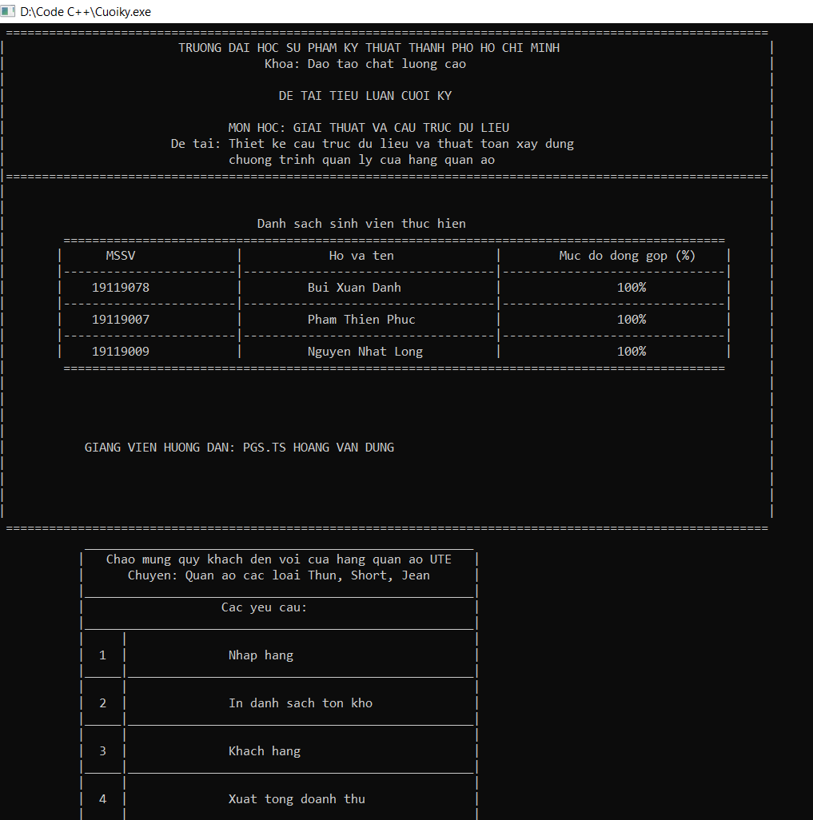

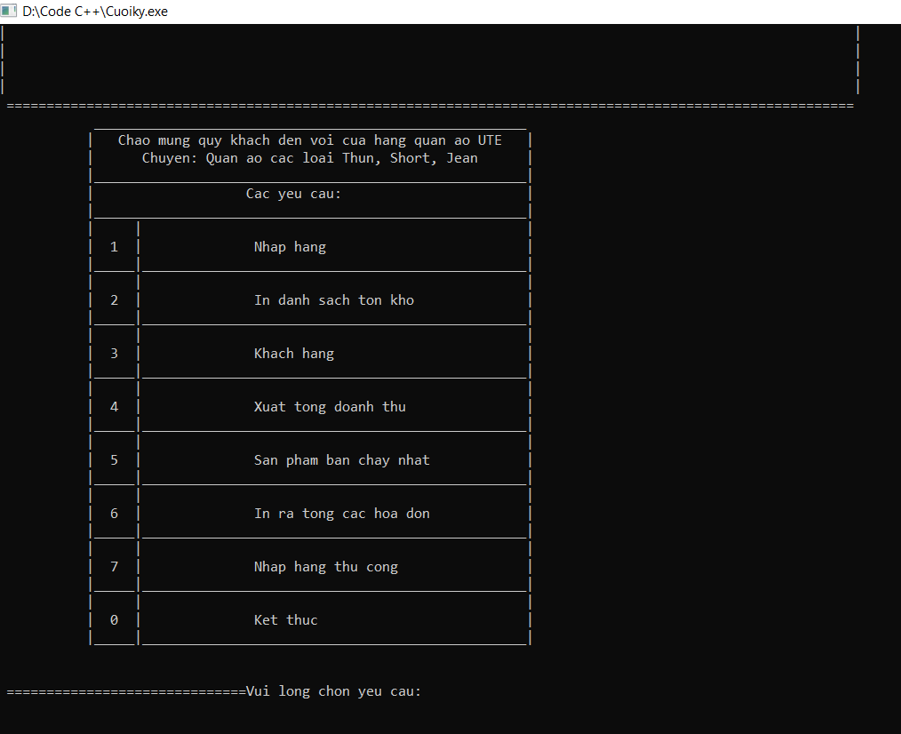

- Đây là file text là nơi sẽ nhập kho hàng vào cửa hàng bao gồm có các thông tin của các sản phẩm sẽ được nhập vào kho của cửa khàng:

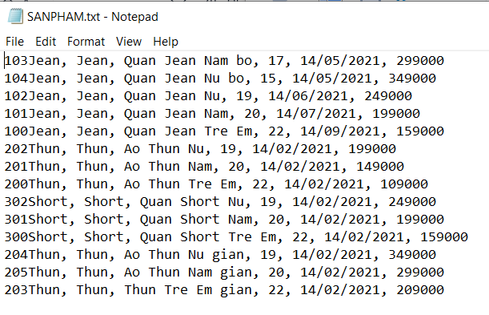

- Sau đó tiến hành ấn phím 1 để nhập kho hàng:

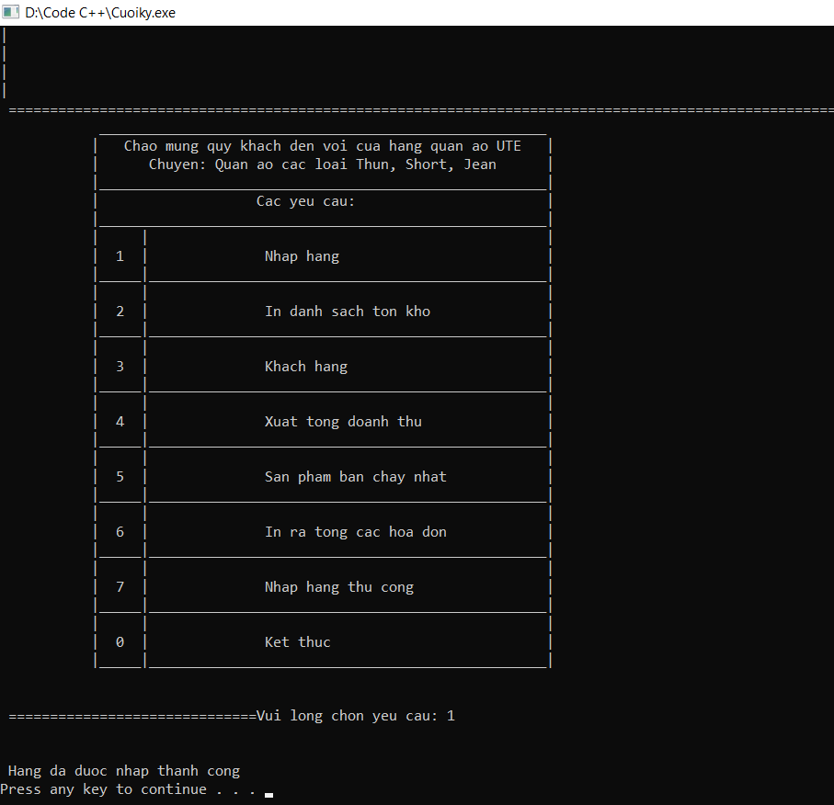

như vậy là hàng đã nhập kho thành công

- Sau đó tiến hành ấn phím 2 để kiểm tra kho hàng:

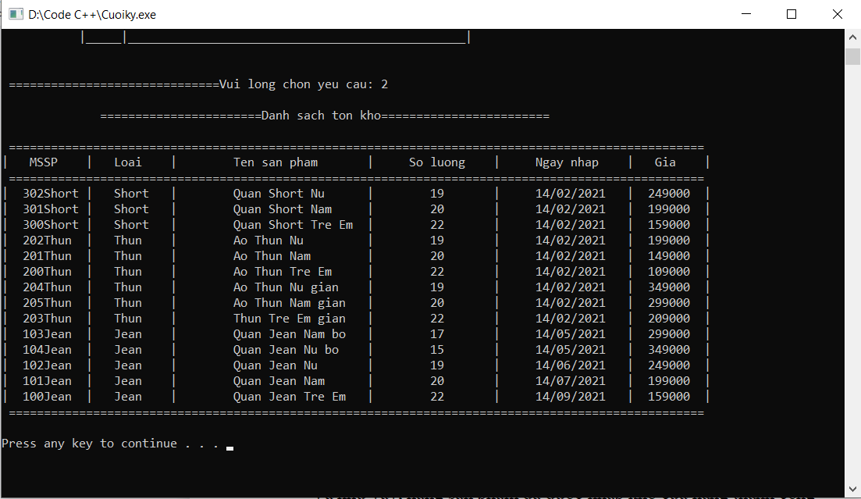

Và như vậy, hàng sản phẩm đã được nhập kho cửa hàng thành công

- Sau đó tiến hành ấn phím 3 để kiểm tra ở chế độ Khách hàng:

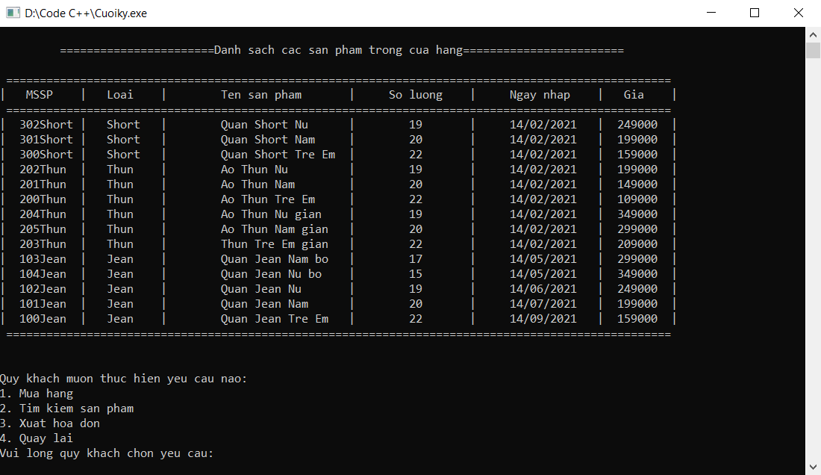

- Trước tiên, chúng ta tiến hành ấn phím 2 để kiểm tra ở chế độ tìm kiếm sản phẩm.

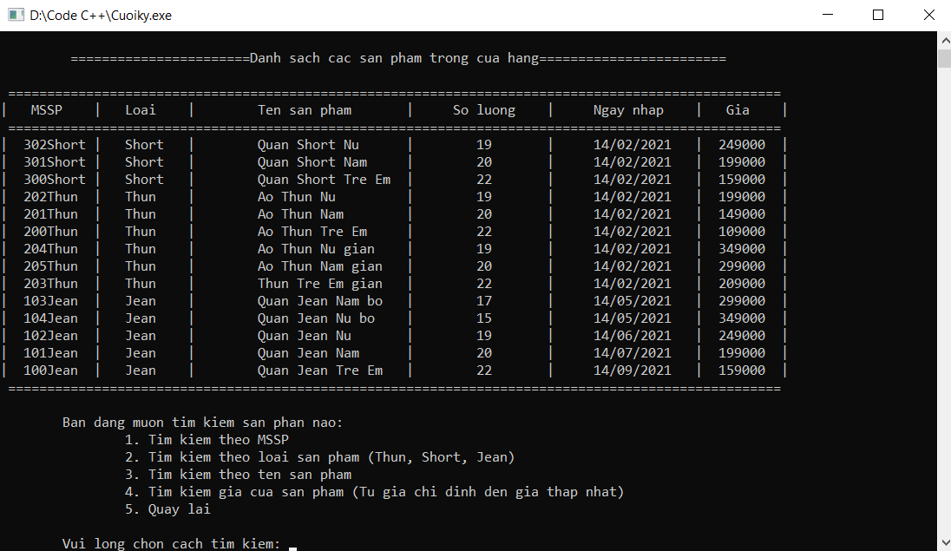

- Sau khi vô được chế độ tìm kiếm thì ta ấn phím 1 để tiến hành tìm kiếm sản phẩm theo ID sản phẩm ở đây chúng ta tìm kiếm sản phẩm có ID là 102Jean

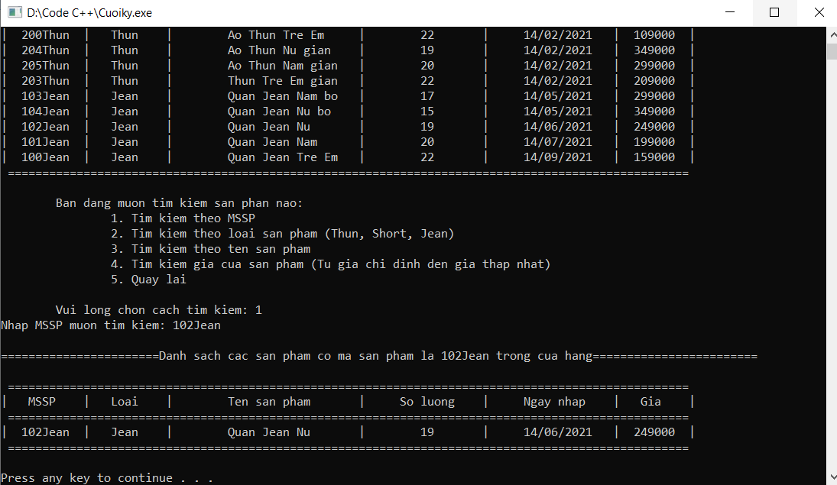

- Như vậy là chúng ta đã tìm kiếm được sản phẩm có ID tương ứng, và sau đó chúng ta tiếp ấn phím 2 để tìm kiếm sản phẩm theo Loại, chúng ta tìm kiếm sản phẩm có loại là Short

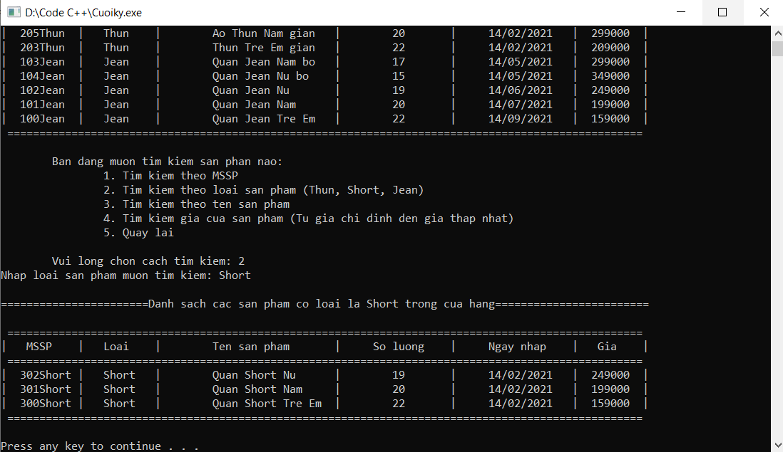

- Như vậy là chúng ta đã tìm kiếm được sản phẩm có loại tương ứng, và sau đó chúng ta tiếp ấn phím 3 để tìm kiếm sản phẩm theo ten, chúng ta tìm kiếm sản phẩm có tên là Áo Thun Nam

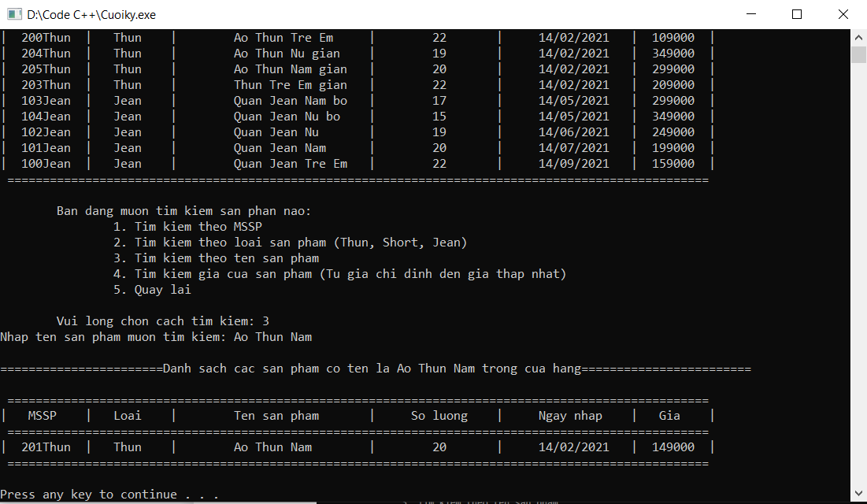

- Như vậy là chúng ta đã tìm kiếm được sản phẩm có tên tương ứng, và sau đó chúng ta tiếp ấn phím 4 để tìm kiếm sản phẩm theo giá, chúng ta tìm kiếm sản phẩm có giá từ 260000 trở xuống

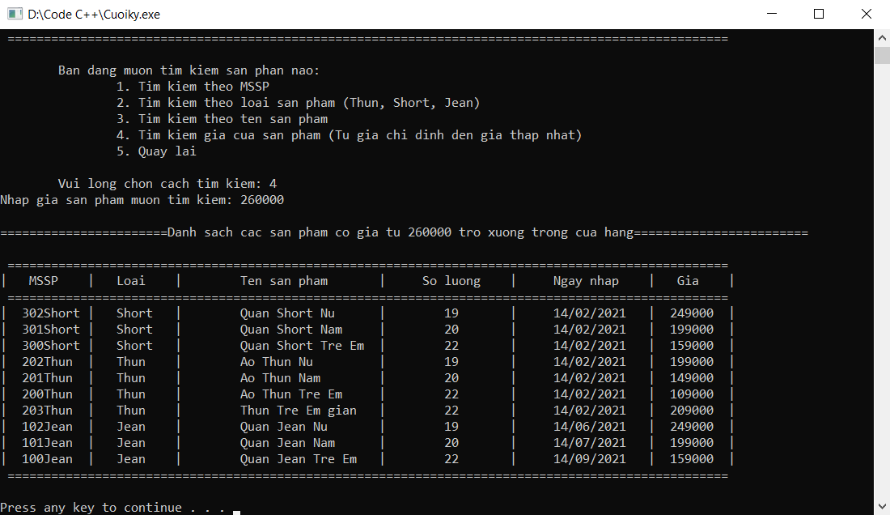

- Như vậy là chúng ta đã tìm kiếm được sản phẩm có giá từ 100000 trở xuống. Sau đó chúng ta ấn phím 5 để quay lại các chế độ khác của khách hàng và ấn phím 1 để vô chế độ mua hàng dành cho khách hàng.

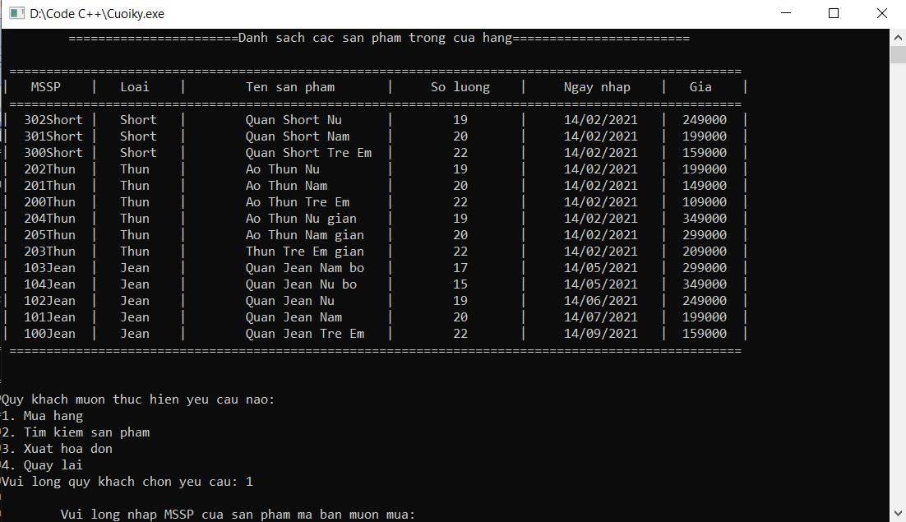

- Sau khi vào chế độ mua hàng thì chúng ta nhập ID sản phẩm mà muốn mua và số lượng sản phẩm muốn mua, sau đó sản phẩm sẽ được thêm vào giỏ hàng của khách hàng.

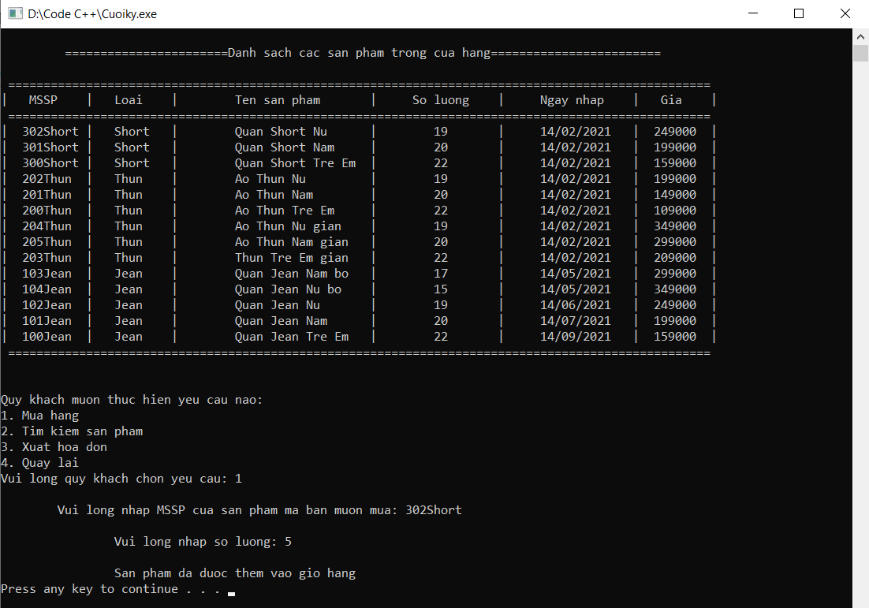

- Sản phẩm 302Short đã được trừ ra trong tồn kho, và tiếp tục chúng ta chọn mua thêm sản phẩm 202Thun

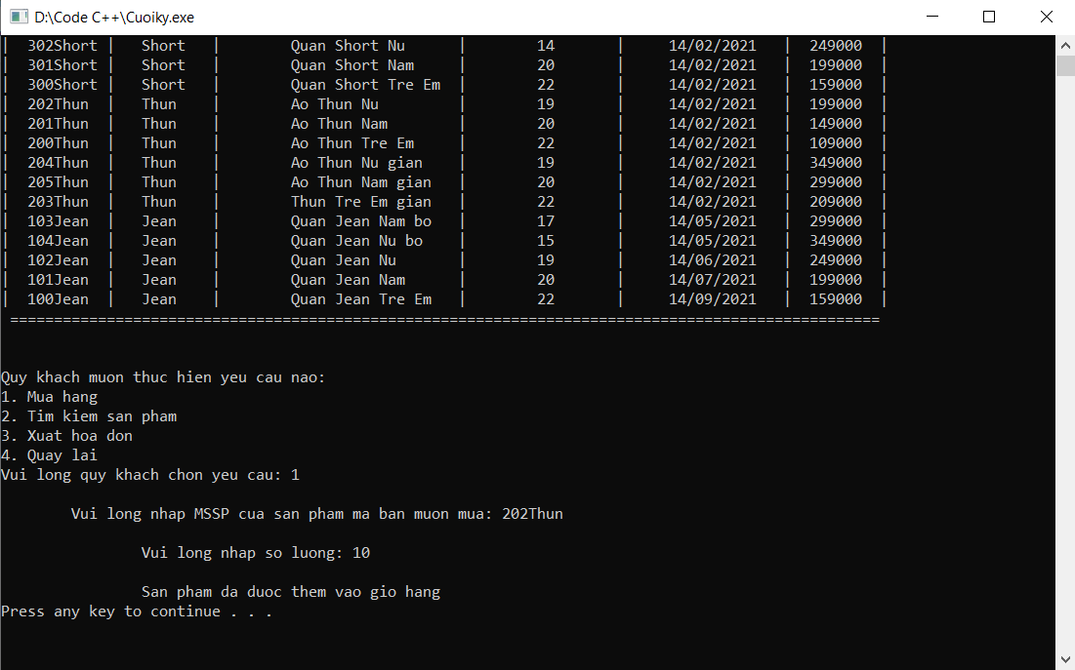

- Sau đó chúng ta ấn phím 3 để xuất hóa đơn, yêu cầu nhập thông tin nhân viên xuất hóa đơn và sau đó hóa đơn của khách hàng sẽ hiện ra. Sau đó chúng ta tiếp tục ấn mua hàng để tạo 1 đơn hàng mới và mua thêm 2 loại sản phẩm khác

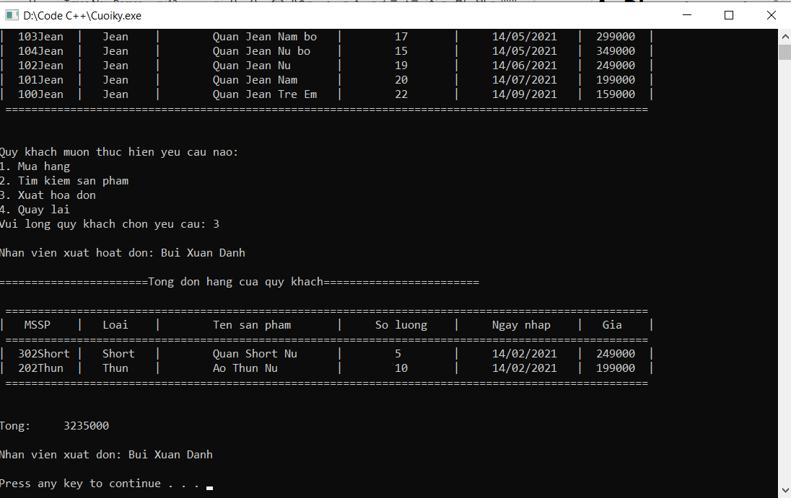

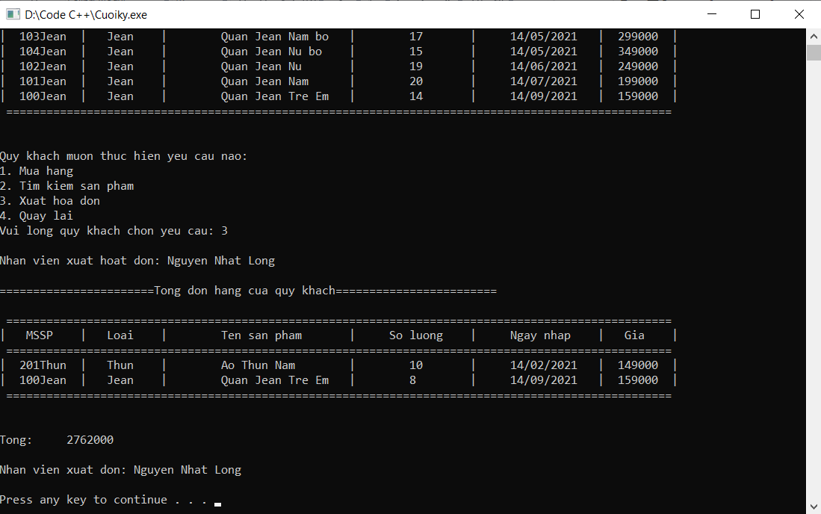

- Ấn phím 4 để quay lại giao diện trang chủ, thoát khỏi chế độ khách hàng, ấn phím 4 để xuất tổng doanh thu

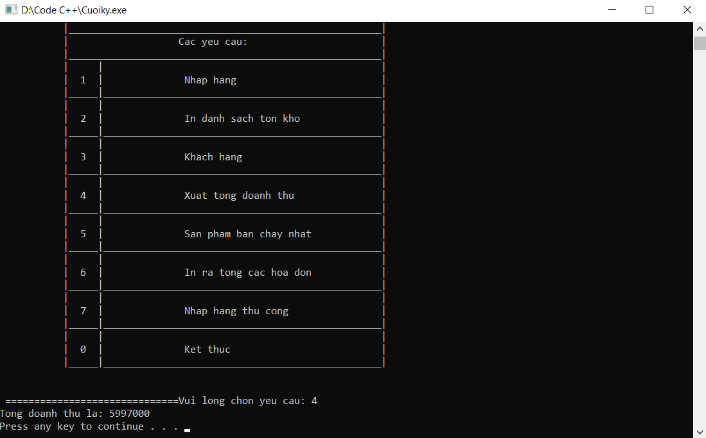

- Ấn phím 5 để xem sản phẩm đang bán chạy nhất trong cửa hàng

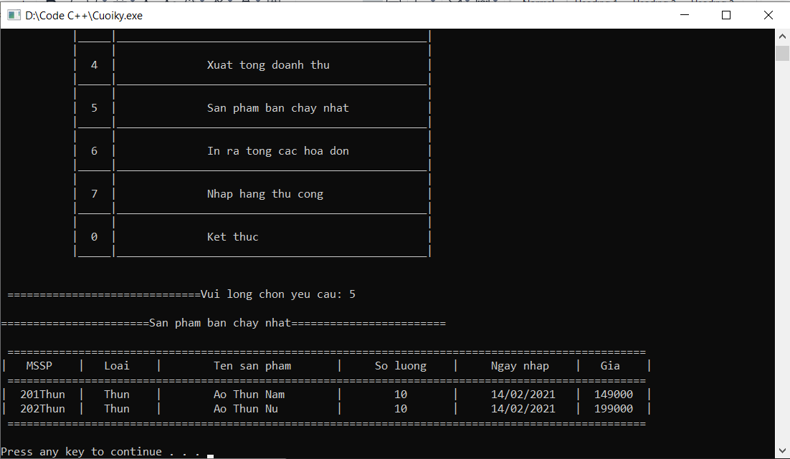

- Ấn phím 6 để xem tất cả các đơn hàng đã bán và tổng doanh thu

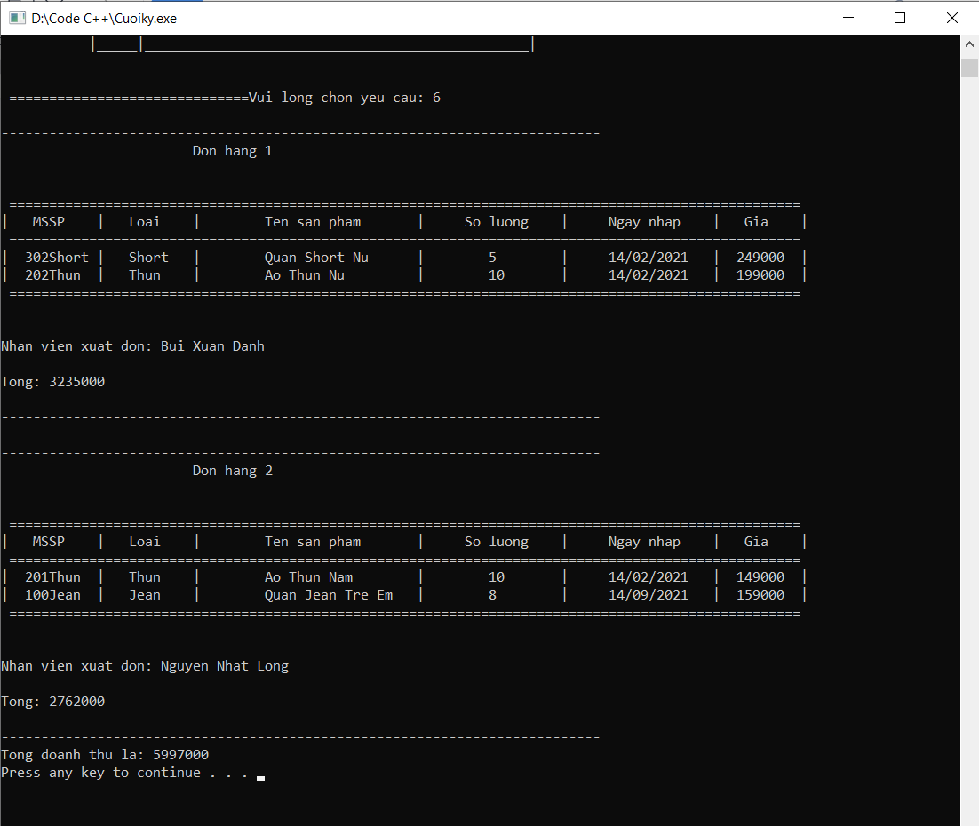

- Các đơn hàng được xuất ra text (.txt) tiện cho người quản lý thống kê hơn.

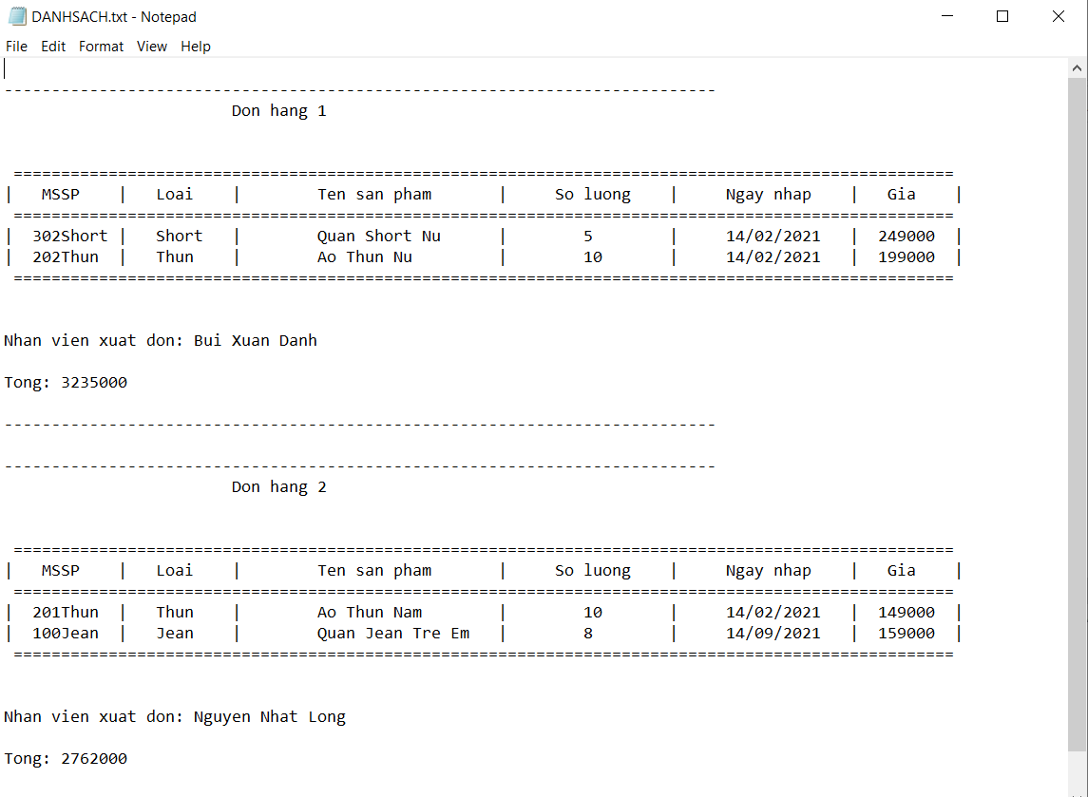

1. **Đánh giá**

- Các chức năng của chương trình hoàn toàn chạy ổn và chính xác, chưa có sai sót nào so với yêu cầu đã đề ra của đề tài của nhóm chúng em

**PHẦN 5: KẾT LUẬN**

1. **Đánh giá kết quả:**

- Qua quá trình thực hiện và báo cáo đề tài trên thì nhóm chúng em thấy đề tai này của chúng em đã đạt yêu cầu mặc dù không được hoàn chỉnh 100%, nhưng cũng có thể đem đề tài này ứng dụng cho 1 số cửa hàng quần áo nhỏ ở địa phương.

- Ưu điểm: Đề tài này dễ dàng thực thi, và cũng dễ dàng có thể áp dụng vào các cửa hàng nhỏ lẽ ở địa phương.

- Nhược điểm: Chỉ áp dụng được cho các cửa hàng nhỏ lẽ, quản lý sản phẩm quy mô nhỏ, giao diện thiết kế chưa có phải chạy trên giao diện Terminal chưa được bắt mắt người xem.

- Đề tài vẫn còn 1 vài thiếu sót cẩn phải sửa chửa dựa trên kết quả thực nghiệm và sự góp ý của giảng viên nhận xét.

1. **Định hướng phát triển**

- Đề tài đang còn là 1 đề tài chỉ áp dụng cho các cửa hàng nhỏ, trong tương lai, nhóm chúng em có dự định sẽ phát triển đề tài này ứng dụng trên các cửa hàng lớn hoặc các chuỗi cửa hàng quy mô lớn. Ngoài ra, có thể thiết kế về giao diện thực thi đẹp hơn thay vì phải chạy trên giao diện Terminal không được bắt mắt.

**PHỤ LỤC**

* **Link video báo cáo và Source code chương trình:**

**<https://drive.google.com/drive/folders/11uxPCmC4KqHCqcKux_79adhp_Ua_vmqs?usp=sharing>**

**TÀI LIỆU THAM KHẢO**

1. Giáo tình Cấu trúc dữ liệu và giải thuật - Lê Văn Vinh - ĐHQG TPHCM